**МИНИСТЕРСТВО ЦИФРОВОГО РАЗВИТИЯ СВЯЗИ И МАССОВЫХ КОММУНИКАЦИЙ**

**Ордена Трудового Красного Знамени**

**Федеральное государственное бюджетное образовательное учреждение высшего образования**

**«Московский технический университет связи и информатики»**

Кафедра «Математическая Кибернетика и Информационные технологии»

Лабораторная работа №7

Многопоточность

Выполнил: Студент группы

БВТ2201

Овчинников Дмитрий

Москва

2023

**Цель работы:** изучить многопоточность.

**Задания:**

1) Написать многопоточную программу для вычисления суммы элементов массива. Создать два потока, которые будут вычислять сумму элементов массива по половинкам, после чего результаты будут складываться в главном потоке.

2) Написать многопоточную программу для поиска наибольшего элемента в матрице. Создать несколько потоков, каждый из которых будет обрабатывать свою строку матрицы. После завершения работы всех потоков результаты будут сравниваться в главном потоке для нахождения наибольшего элемента.

3) Написать программу на Java, используя многопоточность, которая реализует данную ситуацию: у вас есть склад с товарами, которые нужно перенести на другой склад. У каждого товара есть свой вес. На складе работают 3 грузчика. Грузчики могут переносить товары одновременно, но суммарный вес товаров, которые они переносят, не может превышать 150 кг. Как только грузчики соберут 150 кг товаров, они отправятся на другой склад и начнут разгружать товары.

**Ход работы:**

Задание 1

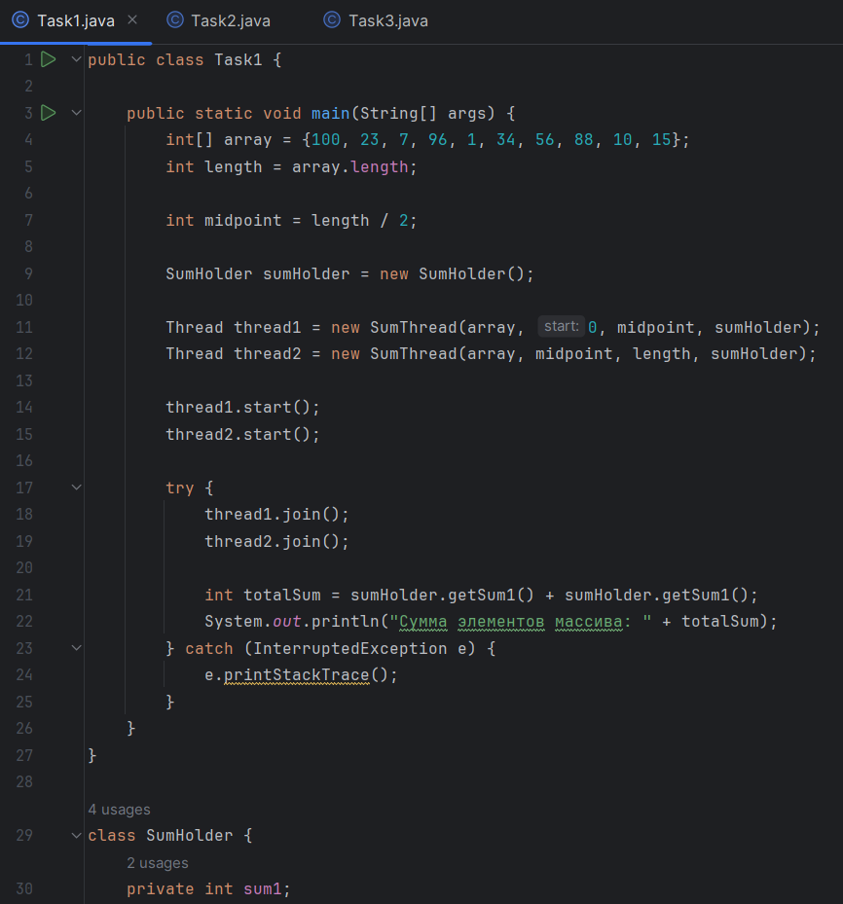

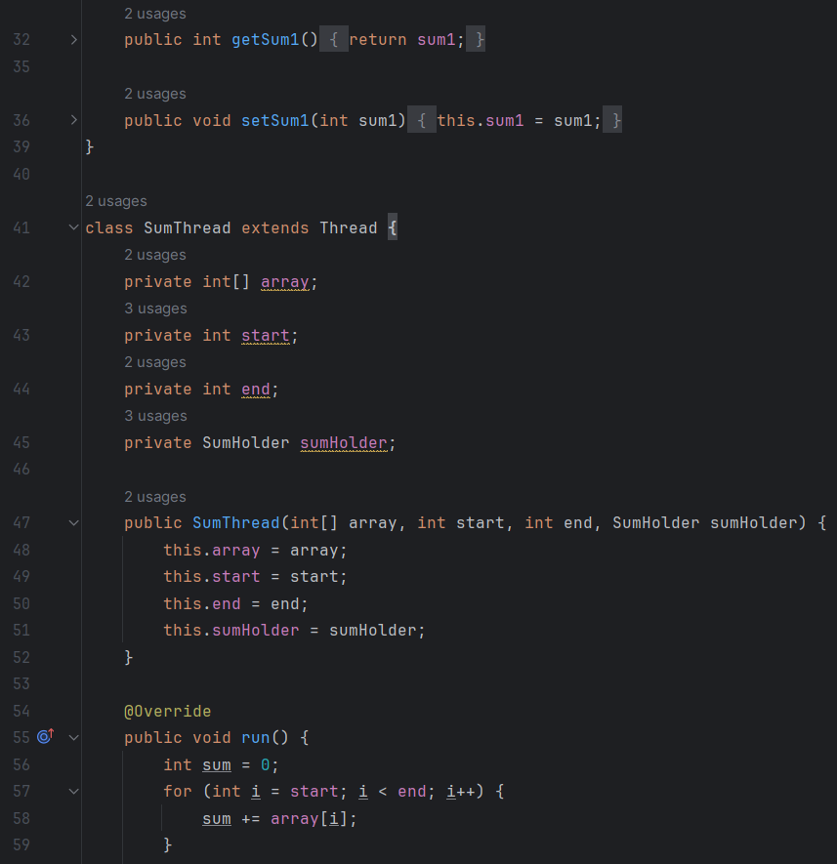

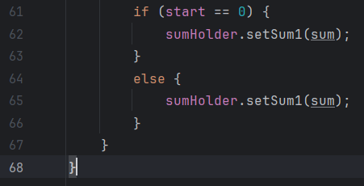

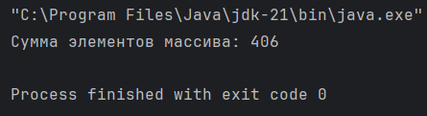

Задание 2

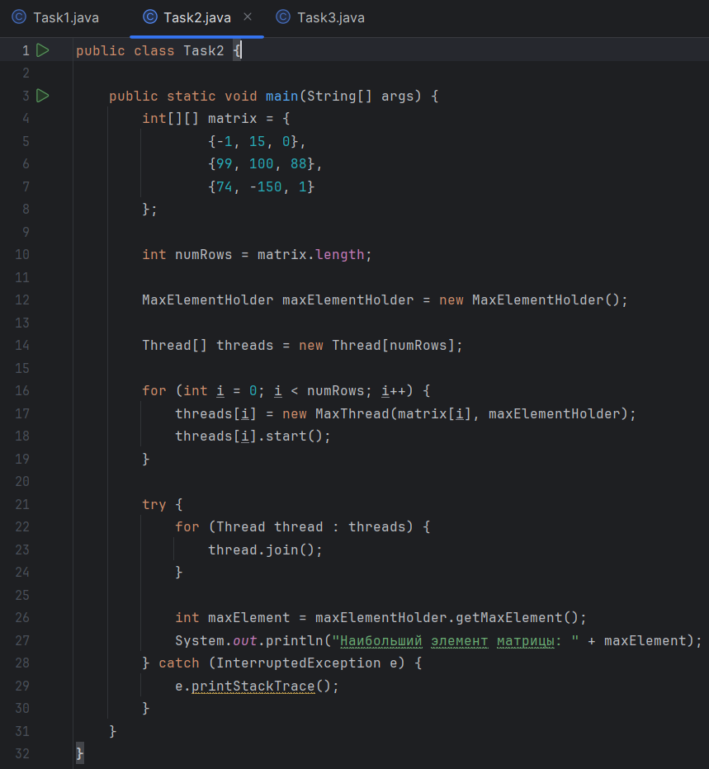

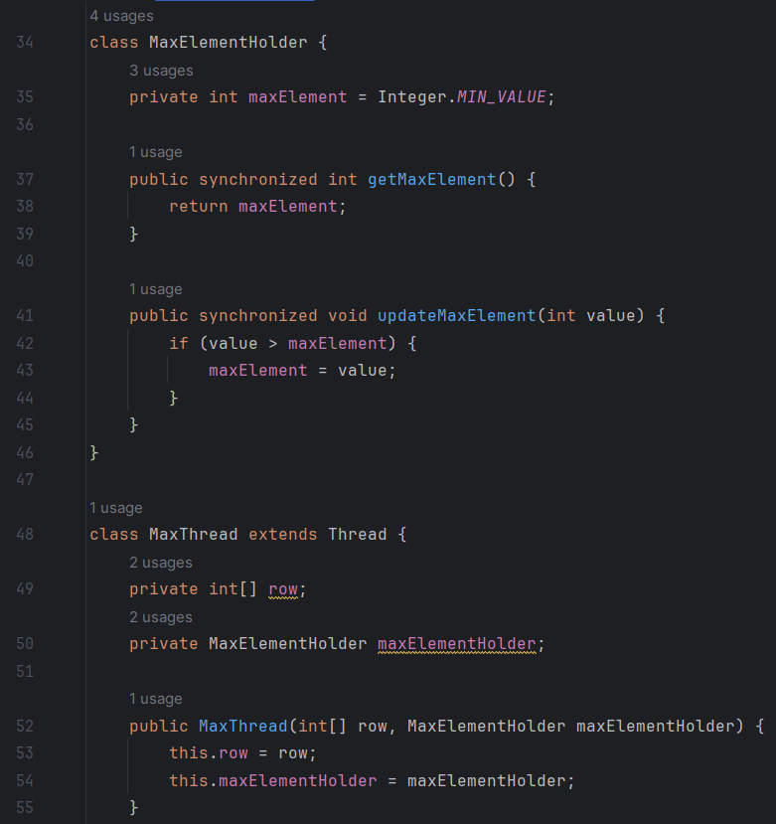

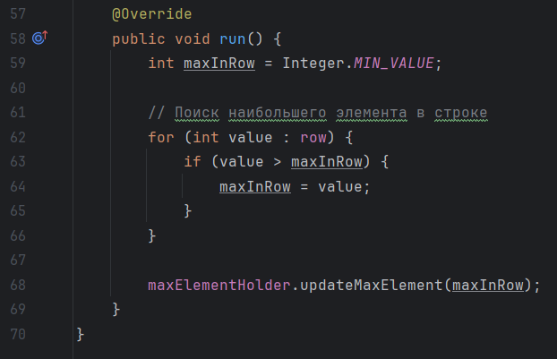

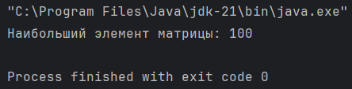

Задание3

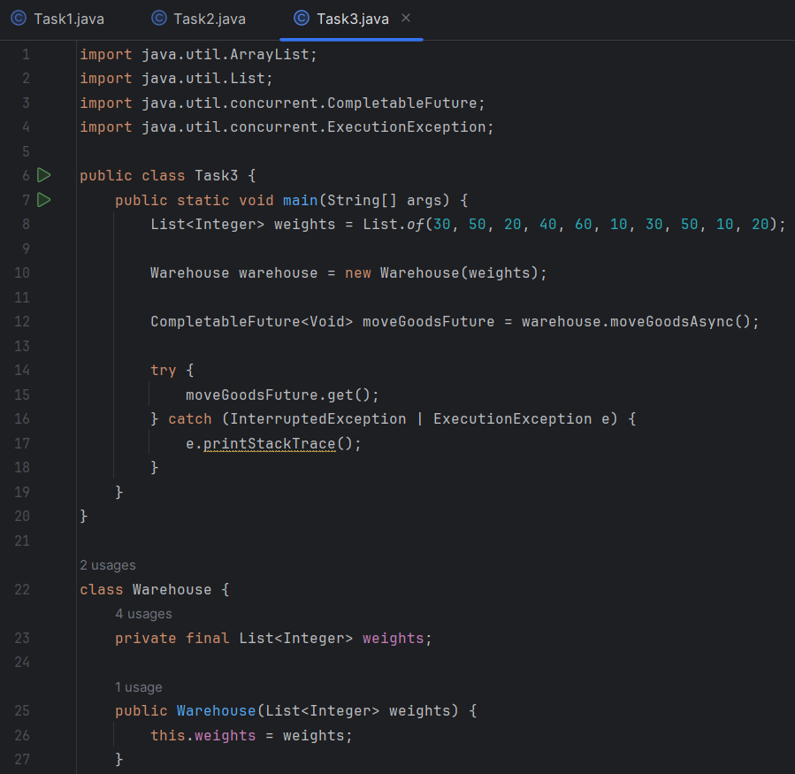

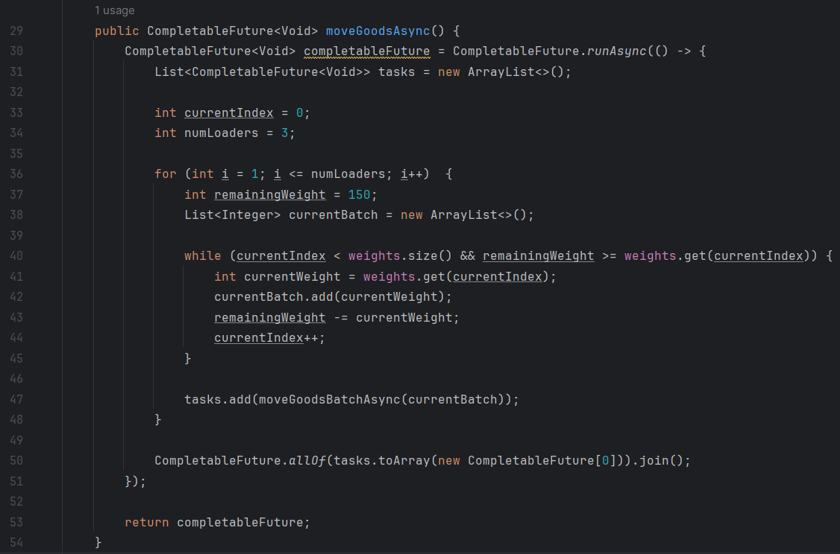

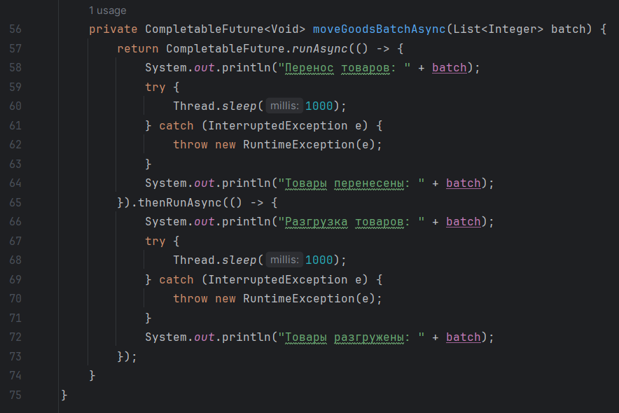

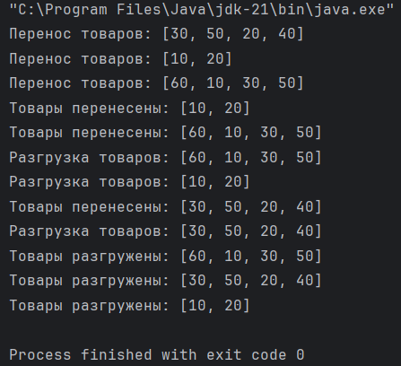

**Вывод:** проделав работу, я изучил многопоточность.